ĐỀ ÔN LUYỆN SỐ 15
A. TRẮC NGHIỆM
Câu 1: Người ta có thể quay phim trong đêm tối nhờ loại bức xạ nào dưới đây?
A. Bức xạ nhìn thấy. B. Bức xạ gamma.
C. Bức xạ tử ngoại. D. Bức xạ hồng ngoại.
Câu 2: Máy quang phổ lăng kính có nguyên tắc hoạt động dựa vào hiện tượng
A. tán sắc ánh sáng. B. nhiễu xạ ánh sáng.
C. giao thoa ánh sáng. D. phản xạ ánh sáng.
Câu 3. Hai điện tích điểm trái dấu có cùng độ lớn 10⁻⁴/3 C đặt cách nhau 1 m trong parafin có điện môi bằng 2 thì chúng
A. hút nhau một lực 0,5 N. B. hút nhau một lực 5 N.
C. đẩy nhau một lực 5N. D. đẩy nhau một lực 0,5 N.
Câu 4: Cho các kết luận sau về sự phóng xạ:
(1) phóng xạ là một loại phản ứng hạt nhân tỏa năng lượng,
(2) phương pháp chụp X quang trong y tế là một ứng dụng của hiện tượng phóng xạ,
(3) tia phóng xạ γ được dùng để chữa bệnh còi xương,
(4) tia phóng xạ α có bản chất là dòng hạt nhân ,
(5) độ phóng xạ của một chất không phụ thuộc vào điều kiện môi trường xung quanh.
Các kết luận đúng là
A. (1), (4) và (5). B. (1), (2) và (4). C. (3) và (5). D. (2) và (3).
Câu 5. Xét cấu tạo nguyên tử về phương diện điện. Trong các nhận định sau, nhận định không đúng là:
A. Proton mang điện tích là + 1,6.10⁻¹⁹ C.
B. Khối lượng notron xấp xỉ khối lượng proton.
C. Tổng số hạt proton và notron trong hạt nhân luôn bằng số electron quay xung quanh nguyên tử.
D. Điện tích của proton và điện tích của electron gọi là điện tích nguyên tố.
Câu 6: Một ánh sáng đơn sắc lan truyền trong chân không với bước sóng λ. Lượng tử năng lượng của ánh sáng này được xác định bởi
A. B. C. D.
Câu 7: Cho phản ứng hạt nhân Biết khối lượng của các hạt nhân là m(α)=4,00150u; m(Al)=26,97435u; m(P)=29,97005u; m(n)=1,00867u. Năng lượng mà phản ứng này tỏa ra hoặc thu vào là bao nhiêu?
A. Tỏa ra 2,67MeV. B. Thu vào 2,67MeV.
C. Tỏa ra 2,67.10⁻¹³J. D. Thu vào 2,67.10⁻¹³J.
Câu 8: Mạch dao động gồm cuộn cảm có độ tự cảm L và tụ điện có điện dung C. Tần số góc riêng của mạch xác định bởi
A. B. C. D.
Câu 9: Mắc một vôn kế đo hiệu điện thế xoay chiều vào hai đầu một điện trở có dòng điện xoay chiều chạy qua. Số chỉ của vôn kế cho biết
A. hiệu điện thế hiệu dụng ở hai đầu điện trở.
B. hiệu điện thế cực đại ở hai đầu điện trở.
C. cường độ dòng điện hiệu dụng chạy qua điện trở.
D. cường độ dòng điện cực đại chạy qua điện trở.
Câu 10: Năng lượng của Mặt Trời và các ngôi sao có được nhờ các phản ứng ở bên trong lõi của chúng. Đó là các phản ứng
A. phóng xạ. B. hóa học. C. phân hạch. D. nhiệt hạch.
Câu 11. Trong các nhận xét sau, nhận xét không đúng với đặc điểm đường sức điện là
A. các đường sức của cùng một điện trường có thể cắt nhau.
B. các đường sức của điện trường tĩnh là đường không khép kín.
C. hướng của đường sức điện tại mỗi điểm là hướng của véc tơ cường độ điện trường tại điểm đó.
D. các đường sức là các đường có hướng.
Câu 12. Một tia sáng trắng chiếu tới bản hai mặt song song với góc tới i = 60⁰. Biết chiết suất của bản mặt đối với tia tím và tia đỏ lần lượt là 1,732 và 1,700. Bề dày của bản mặt là e = 2cm. Độ rộng của chùm tia khi ló ra khỏi bản mặt là
A. 0,146cm. B. 0,0146m. C. 0,0146cm. D. 0,292cm
Câu 13: Trong số 5 thiết bị: quạt điện; đèn lade; pin mặt trời; máy biến áp; đồng hồ quả lắc, có mấy thiết bị có nguyên tắc hoạt động dựa vào hiện tượng cảm ứng điện từ?
A. 1 thiết bị. B. 2 thiết bị. C. 3 thiết bị. D. 4 thiết bị.
Câu 14: Một bức xạ đơn sắc truyền trong nước có tần số là 10¹⁵Hz. Biết chiết suất tuyệt đối của nước là n =1,33. Đây là một bức xạ
A. hồng ngoại B. nhìn thấy. C. tử ngoại. D. Rơn-ghen.
Câu 15. Một con lắc đơn đang dao động điều hòa với biên độ góc 5º. Khi vật nặng đi qua vị trí cân bằng thì người ta giữ chặt điểm chính giữa của dây treo, sau đó vật tiếp tục dao động điều hòa với biên độ góc α₀. Giá trị của α₀ bằng
A. 7,1º. B. 10º. C. 3,5º. D. 2,5º.
Câu 16: Một vật dao động điều hòa với phương trình . Tần số góc của vật là
A. 0,5(rad/s). B. 2(rad/s). C. 0,5π(rad/s). D. π(rad/s).
Câu 17: Thấu kính là một khối chất trong suốt được giới hạn bởi
A. hai mặt cầu lồi. B. hai mặt phẳng.
C. hai mặt cầu lõm. D. hai mặt cầu hoặc một mặt cầu, một mặt phẳng.
Câu 18: Một kim loại có giới hạn quang điện là 0,36μm. Công thoát electron ra khỏi kim loại đó xấp xỉ bằng
A. B.
C. D.
Câu 19: Đơn vị đo của cường độ âm là
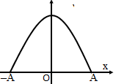
A. dB (đề-xi ben). B. W.m². C. B (ben) D. W/m².
Câu 20: Cho một vật dao động điều hòa với biên độ A dọc theo trục Ox và quanh gốc tọa độ O. Một đại lượng Y nào đó của vật phụ thuộc vào li độ x của vật theo đồ thị có dạng một phần của đường pa-ra-bôn như hình vẽ bên. Y là đại lượng nào trong số các đại lượng sau?
A. Vận tốc của vật. B. Động năng của vật.
C. Thế năng của vật. D. Gia tốc của vật.
Câu 21. Một ống dây được cuốn bằng loại dây mà tiết diện có bán kính 0,5 mm sao cho các vòng sát nhau. Khi có dòng điện 20 A chạy qua thì độ lớn cảm ứng từ trong lòng ống dây là
A. 4 mT. B. 8 mT. C. 8 π mT. D. 4 π mT.
Câu 22: Dao động của một vật dưới tác dụng của một ngoại lực tuần hoàn gọi là dao động
A. tự do. B. duy trì. C. cưỡng bức. D. tắt dần.
Câu 23: Trên một sợi dây đàn hồi hai đầu cố định có sóng dừng với bước sóng λ. Chiều dài l của dây phải thỏa mãn điều kiện
A. với k=0,1,2,…. B. với k=1,2,3,….
C. với k=1,2,3,…. D. với k=0,1,2,….
Câu 24: Một mạch dao động LC lý tưởng đang hoạt động. Cảm ứng từ của từ trường trong cuộn cảm và cường độ điện trường của điện trường trong tụ điện biến thiên điều hòa cùng tần số và
A. cùng pha nhau. B. lệch pha nhau π/2.
C. ngược pha nhau. D. lệch pha nhau π/4.
Câu 25: Trong đồ thị ở hình bên, đường hình sin (1) biểu diễn hiệu điện thế ở hai đầu một hộp kín X chứa hai phần tử trong số các phần tử: điện trở thuần, cuộn dây thuần cảm, tụ điện. Còn đường hình sin (2) biểu diễn cường độ dòng điện qua hộp kín X đó. Hộp X chứa
(1)

(2)

O

t

u,i

A. điện trở thuần và cuộn dây thuần cảm.
B. tụ điện và cuộn dây thuần cảm với Z_{C}>Z_{L}.
C. tụ điện và cuộn dây thuần cảm với Z_{C}<Z_{L}.
D. điện trở thuần và tụ điện.
Câu 26: Một bạn học sinh nặng 50kg. Năng lượng nghỉ của bạn học sinh đó bằng
A. 4,50.10¹⁸J. B. 2,25.10¹⁸J. C. 1,50.10¹⁰J. D. 0,75.10¹⁰J.
Câu 27: Cho một đoạn mạch RLC nối tiếp có , và
cuộn dây thuần cảm. Đặt vào hai đầu đoạn mạch một hiệu điện thế xoay chiều có biểu thức u=240cos(100πt)V. Góc lệch pha giữa hiệu điện thế u và cường độ dòng điện i chạy qua mạch bằng
A. rad. B. rad. C. rad. D. rad.
Câu 28: Vệ tinh Vinasat-1 là một vệ tinh địa tĩnh bay quanh Trái Đất ở độ cao 35786km so với mặt đất. Coi Trái Đất là một quả cầu có bán kính 6378km. Nếu bỏ qua thời gian xử lý tín hiệu sóng điện từ trên vệ tinh thì thời gian truyền sóng điện từ lớn nhất giữa hai vị trí trên mặt đất thông qua vệ tinh xấp xỉ bằng
A. 0,14s. B. 0,28s. C. 0,24s. D. 0,12s.
Câu 29: Một tụ điện có dung kháng 200Ω mắc nối tiếp với một cuộn dây. Đặt vào hai đầu mạch điện này hiệu điện thế thì cường độ dòng điện qua mạch là . Hiệu điện thế hiệu dụng ở hai đầu cuộn dây có giá trị xấp xỉ bằng
A. 240,0V. B. 207,8V. C. 120,0V. D. 178,3V.
Câu 30: Trong một thí nghiệm Y-âng về gia thoa ánh sáng, khoảng cách giữa hai khe hẹp là 0,5(mm); khoảng cách từ mặt phẳng chứa hai khe hẹp đến màn ảnh là 80(cm); nguồn sáng phát ra ánh sáng trắng có bước sóng từ 0,40(µm) đến 0,75(µm). Trên màn ảnh, vị trí có sự trùng nhau của ba vân sáng của ba bức xạ đơn sắc khác nhau ở cách vân sáng trung tâm một đoạn gần nhất là
A. 3,20mm. B. 9,60mm. C. 3,60mm. D. 1,92mm.
Câu 31:). Mạng điện sinh hoạt ở Nhật Bản có hiệu điện thế hiệu dụng là 110V trong khi ở Việt Nam ta là 220V. Chiếc đài Sony xách tay từ Nhật Bản về nước ta phải được gắn thêm một máy biến áp nhỏ có tổng số 2400 vòng dây. Cuộn sơ cấp của máy biến áp này có số vòng dây là
A. 1600 vòng. B. 1200 vòng. C. 800 vòng. D. 1800 vòng.
Câu 32: Một điện tích q = 10⁻⁸ C dịch chuyển dọc theo các cạnh của một tam đều ABC cạnh a = 20cm đặt trong điện trường đều E cùng hướng với BC và E = 3000 V/m. Hiệu điện thế giữa hai điểm AB là
A. – 10 V. B. 10 V. C. -300 V. D. 300V.
Câu 33: Trên mặt nước nằm ngang có hai nguồn sóng S₁, S₂ dao động theo phương thẳng đứng với phương trình u₁ = u₂ = 5cos(20πt+π)cm và tạo ra hiện tượng giao thoa sóng. Vận tốc truyền sóng trên mặt nước là 20cm/s. Một điểm M trên mặt nước cách S₁ đoạn 16cm và cách S₂ đoạn 20cm. Điểm M thuộc đường
A. cực tiểu thứ 3. B. cực đại bậc 3.
C. cực tiểu thứ 2. D. cực đại bậc 2.
Câu 34: Một nhóm học sinh lớp 12 làm thí nghiệm giao thoa Y-âng để đo bước sóng ánh sáng và lập được bảng số liệu như sau:
a(mm) | D(m) | L(mm) | λ(µm)
0,10 | 0,60 | 18
0,15 | 0,75 | 14
0,20 | 0,80 | 11
Trong đó a là khoảng cách giữa hai khe hẹp, D là khoảng cách từ mặt phẳng chứa hai khe hẹp đến màn ảnh và L là khoảng cách giữa 5 vân sáng liên tiếp. Bạn hãy tính giá trị trung bình của bước sóng ánh sáng sử dụng trong lần thực hành của nhóm học sinh này.
A. 0,71µm. B. 0,69µm. C. 0,70µm. D. 0,75µm.
Câu 35: Một ống Cu-lít-giơ phát ra tia X có bước sóng ngắn nhất là 1,875.10⁻¹⁰ m, để tăng độ cứng của tia X, nghĩa là để giảm bước sóng của nó, ta cho hiệu điện thế giữa hai cực của ống tăng thêm ΔU = 3,3kV. Bước sóng ngắn nhất của tia X do ống phát ra khi đó là
A. 1,625.10⁻¹⁰ m. B. 2,25.10⁻¹⁰ m. C. 6,25.10⁻¹⁰ m D. 1,25.10⁻¹⁰ m.
Câu 36: Một điểm sáng S dao động điều hòa trước một thấu kính có tiêu cự 10 cm, theo phương vuông góc với trục chính và cách thấu kính 40/3 cm. Sau thấu kính đặt một tấm màn vuông góc trục chính để thu được ảnh S' của S. Chọn trục tọa độ có phương trùng phương dao động của S, gốc tọa độ nằm trên trục chính của thấu kính. Nếu điểm S dao động với phương trình x = 4cos(5πt +π/4) cm thì phương trình dao động của S' là
A. x = -12cos(2,5πt +π/4) (cm). B. x = 4cos(5πt +π/4) (cm).
C. x = -12cos(5πt +π/4) (cm). D. x = 4cos(5πt -3π/4) (cm).
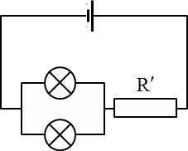
Câu 37: Cho mạch điện như hình vẽ, biết nguồn có suất điện động ξ = 12 V và điện trở trong r = 0. Hai đèn cùng có hiệu điện thế định mức là 6 V và điện trở R. Muốn cho hai đèn sáng bình thương thì R₀ phải có giá trị bằng
R₀

A. 0,5R. B. R.
C. 2R. D. 0.
Câu 38: Người ta dùng prôton có động năng 4,5MeV bắn phá hạt nhân Beri đứng yên. Hai hạt sinh ra là Hêli và X. Hạt Hêli có vận tốc vuông góc với vận tốc của hạt prôton và phản ứng tỏa ra một năng lượng là 3,0MeV. Lấy khối lượng của mỗi hạt nhân (đo bằng đơn vị u) bằng số khối A của nó. Động năng của hạt X bằng
A. 4,05MeV. B. 1,65MeV. C. 1,35MeV. D. 3,45MeV.
I(A)
U(10V)
O
2
3
5
1,9
2,2
5
Câu 39: Để xác định điện trở của một vật dẫn kim loại, một học sinh mắc nối tiếp điện trở này với một ampe kế. Đặt vào hai đầu đoạn mạch trên một biến thế nguồn. Thay đổi giá trị của biến thế nguồn, đọc giá trị dòng điện của ampe kế, số liệu thu được được thể hiện bằng đồ thị như hình vẽ. Điện trở vật dẫn gần nhất giá trị nào sau đây?
A. 5 Ω. B. 10 Ω. C. 15 Ω. D. 20 Ω.
Câu 40: Cho một đoạn mạch RLC nối tiếp có , và , cuộn dây thuần cảm. Đặt vào hai đầu đoạn mạch một hiệu điện thế xoay chiều có biểu thức u=240cos(100πt)V. Năng lượng từ trường trong cuộn dây tại thời điểm t=2017s xấp xỉ bằng
A. 0,48J. B. 0,64J. C. 0,16J. D. 0,32J.
BẢNG ĐÁP ÁN
1.D | 6.D | 11.A | 16.D | 21.C | 26.A | 31.A | 36.C
2.A | 7.B | 12.C | 17.A | 22.C | 27.B | 32.C | 37.A
3.B | 8.A | 13.B | 18.A | 23.B | 28.B | 33.D | 38.D
4.A | 9.A | 14.C | 19.D | 24.B | 29.D | 34.D | 39.B
5.C | 10.D | 15.A | 20.B | 25.A | 30.A | 35.D | 40.A

B. HƯỚNG DẪN GIẢI
Đăng ký các bộ đề tại link sau :
http://dethithpt.com/sieu-khuyen-mai-giam-gia-bo-de-2018-toi-90-so-luong-dang-ky-co-han.html
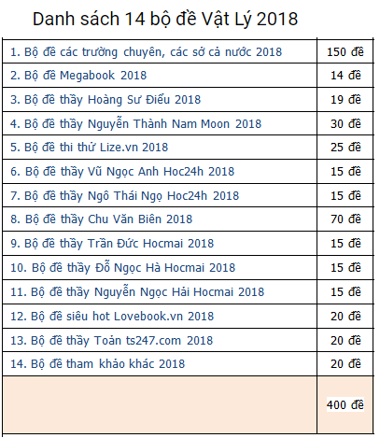
Đăng ký các bộ đề tại link sau :
http://dethithpt.com/sieu-khuyen-mai-giam-gia-bo-de-2018-toi-90-so-luong-dang-ky-co-han.html

Câu 1: Đáp án D
Người ta có thể quay phim trong đêm tối nhờ loại bức xạ bức xạ hồng ngoại
Câu 2: Đáp án A
Máy quang phổ lăng kính có nguyên tắc hoạt động dựa vào hiện tượng tán sắc ánh sáng.
Câu 3: Đáp án B
Hai điện tích trái dấu thì chúng đẩy nhau.
Câu 4: Đáp án A
Số phát biểu đúng là (1), (4) và (5).
*Phát biểu (2) sai bởi vì phương pháp chụp X quang trong y tế là một ứng dụng của tia X.
*Phóng xạ γ không dùng để trị bệnh còi xương.
Câu 5: Đáp án C
Xét cấu tạo nguyên tử về phương diện điện. Tổng số hạt proton và notron trong hạt nhân luôn bằng số electron quay xung quanh nguyên tử là sai.
Câu 6: Đáp án D
*Một ánh sáng đơn sắc lan truyền trong chân không với bước sóng λ.
Lượng tử năng lượng của ánh sáng này được xác định bởi
Câu 7: Đáp án B
Năng lượng của phản ứng hạt nhân được xác định bởi
=> phản ứng thu năng lượng.
Câu 8: Đáp án A
Mạch dao động gồm cuộn cảm có độ tự cảm L và tụ điện có điện dung C.
Tần số góc riêng của mạch xác định bởi
Câu 9: Đáp án A
Mắc một vôn kế đo hiệu điện thế xoay chiều vào hai đầu một điện trở có dòng điện xoay chiều chạy qua. Số chỉ của vôn kế cho biết hiệu điện thế hiệu dụng ở hai đầu điện trở .
Câu 10: Đáp án D
Năng lượng của Mặt Trời và các ngôi sao có được nhờ các phản ứng ở bên trong lõi của chúng. Đó là các phản ứng nhiệt hạch. Điều này có nghĩa nó tạo ra năng lượng bằng tổng hợp hạt nhân của hạt nhân hydro thành heli. Quan sát (Hình 1).
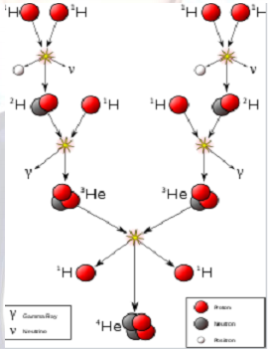
Hình 1. Quá trình phản ứng nhiệt hạch bên trong lõi mặt trời
Câu 11: Đáp án A
Trong các nhận xét sau, nhận xét không đúng với đặc điểm đường sức điện là các đường sức của cùng một điện trường có thể cắt nhau là sai.
Câu 12: Đáp án C
(Màn hình hiển thị).
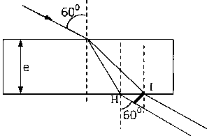
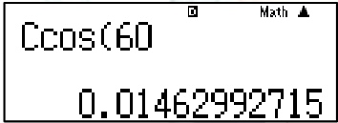

Câu 13: Đáp án B
Có hai thiết bị có nguyên tắc hoạt động dựa vào hiện tượng cảm ứng điện từ đó là quạt điện và máy biến áp.
Câu 14: Đáp án C
*Ta có bước sóng của bức xạ khi truyền trong chân không và trong nước liên hệ với nhau qua biểu thức .
=> Thuộc vùng tử ngoại.
Câu 15: Đáp án A
Vì Nên cơ năng của con lắc được tính gần đúng.
Cơ năng trước và sau bị vướng đinh được bảo toàn
Câu 16: Đáp án D
Tần số góc của vật là π(rad/s).
Câu 17: Đáp án A
Thấu kính là một khối chất trong suốt được giới hạn bởi hai mặt cầu hoặc một mặt cầu, một mặt phẳng.
Câu 18: Đáp án A
Công thoát
Câu 19: Đáp án D
Đơn vị đo của cường độ âm là W/m². Đơn vị này suy ra từ công thức tính cường độ âm
Câu 20: Đáp án B
*Từ đồ thị ta thấy đại lượng Y phụ thuộc vào li độ x theo một đường parabol. Do đó Y chỉ có thể là thế năng và động năng. Tuy nhiên khi li độ động năng của vật đạt cực đại và bằng cơ năng nên .
Câu 21: Đáp án C
Cảm ứng từ của ống dây được xác định
Trong đó: N là số vòng dây.
l là chiều dài của ống dây.
Chú ý: d là đường kính của dây dẫn.
Câu 22: Đáp án C
Dao động của một vật dưới tác dụng của một ngoại lực tuần hoàn gọi là dao động cưỡng bức.
Câu 23: Đáp án B
*Trên một sợi dây đàn hồi hai đầu cố định có sóng dừng với bước sóng λ . Chiều dài l của dây phải là số nguyên lần nữa bước sóng tức là với k=1,2,3,….
Câu 24: Đáp án B
Do u và i dao động vuông pha nên E trong tụ và B trong cuộn cảm dao động vuông pha với nhau.
Câu 25: Đáp án A
*Từ đồ thị ta có đường (1) sớm pha hơn đường (2) tức là hiệu điện thế hai đầu hộp X sớm pha hơn cường độ dòng điện.
Đáp án A. điện trở thuần và cuộn dây thuần cảm thì u luôn sớm pha hơn i.
Như vậy đáp án A thỏa mãn.
Chú ý:
Đáp án B và C thì u và i sẽ vuông pha.
Đáp án D. i sẽ sớm pha hơn so với i
Câu 26: Đáp án A
Năng lượng nghỉ của bạn học sinh đó được xác định bởi
Câu 27: Đáp án B
Câu 28: Đáp án B
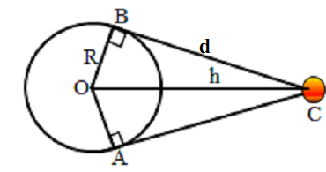
Hình 2. Minh họa vệ tinh chuyển động quanh Trái Đất (Mặt cắt khi
nhìn từ cực Bắc)
*Quá trình truyền sóng từ A đến B thông qua vệ tinh C.
*Nếu bỏ qua thời gian xử lý tín hiệu sóng điện từ trên vệ tinh thì thời gian lớn nhất truyền sóng từ A đến B là
Câu 29: Đáp án D
Bấm (Để cài chế độ rad).
Bấm (Để cài chế độ tính toán dạng phức).
Câu 30: Đáp án A
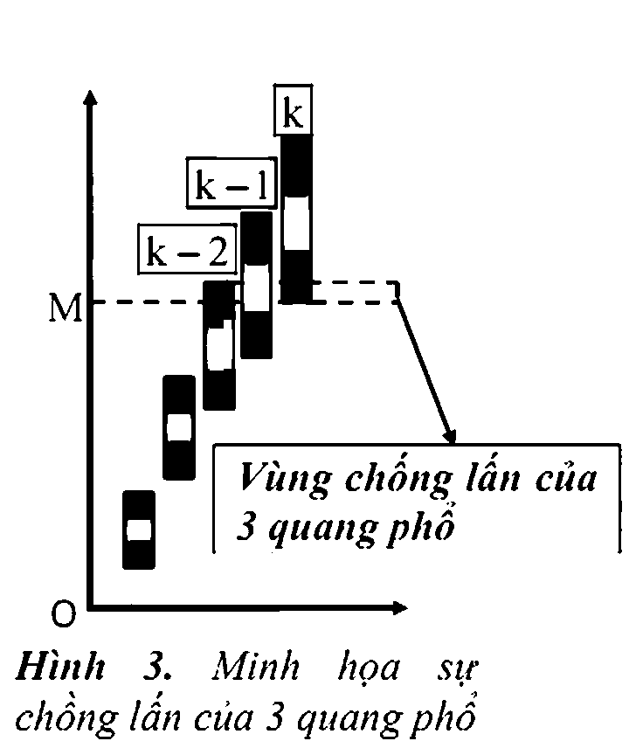
*Trên màn có 3 vân sáng trùng nhau tức là có 3 phổ chồng lấn.
Như vậy vân bậc k của bức xạ nhỏ nhất trùng với vân bậc của bức xạ λ. Do đó ta có
❖ Như vậy từ phổ bậc bắt đầu có sự chồng lấn của 3 bức xạ . Khoảng cách nhỏ nhất từ vị trí trùng gần O nhất đến vân trung tâm là OM.
Câu 31: Đáp án A
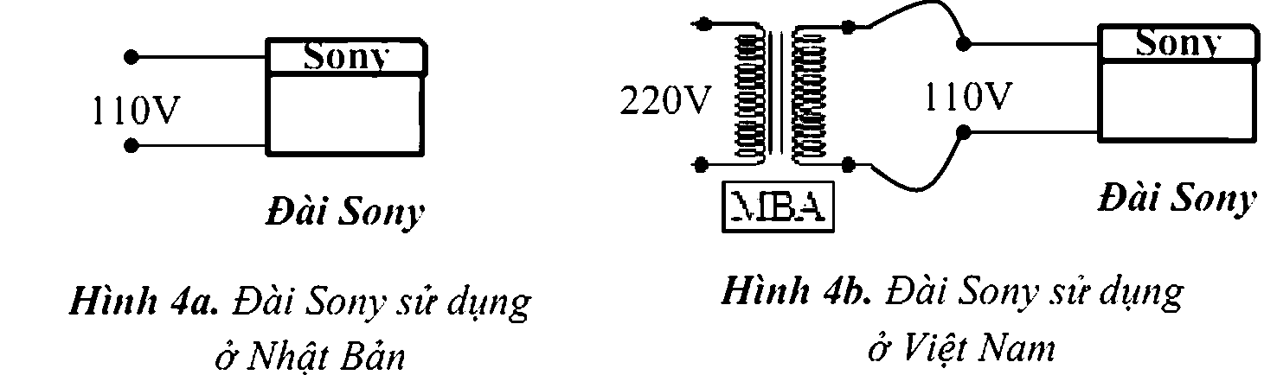
Câu 32: Đáp án C
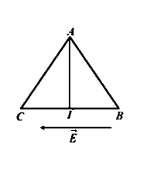

Xét điện tích đi từ B đến A. Hình chiếu của vectơ dịch chuyển lên phương của E là BI.
Câu 33: Đáp án D
Cực đại bậc 2.
Câu 34: Đáp án D
Câu 35: Đáp án D
Từ công thức
Câu 36: Đáp án C
thấu kính dùng trong bài là thấu kính hội tụ. Ảnh hứng được trên màn chính là ảnh thật.
(Ảnh ngược chiều với vật).
Câu 37: Đáp án A
Đèn sáng bình thường khi hiệu điện thế (HĐT) hai đầu đèn bằng HĐT định mức và cường độ chạy qua đèn bằng cường độ định mức chạy qua đèn.
và
Điện trở tương đương của hai đèn là
Câu 38: Đáp án D
*Phương trình phản ứng hạt nhân
*Theo định luật bảo toàn và chuyển hóa năng lượng ta có
Câu 39: Đáp án B
Qua 3 lần đo học sinh sẽ vẽ được 3 chấm trên đồ thị. Nhận thấy chấm thứ 3 ứng với I = 5A và U =5.10V nằm trên đường Vôn – Ampe.
Do đó
Câu 40: Đáp án A

